Programmany açan wagtymyz ilki bilen giriş bölümi sahypasy çykýar. Biz bu ýerde **ulanyjy adymyzy we parolymyzy** girizip Baş sahypa bölümine geçýäris. Ulanyjylar 2 görnüşde bolýar:

1. Admin – islendik amaly ýerine ýetirip bilýär.
2. Ulanyjy – diňe rugsat berlen amallary ýerine ýetirip bilýär.

Programmanyň esasy sahypasy aşakdaky bölümlerden ybarat:

1. Baş sahypa
2. Kategoriýalar
3. Harytlar
4. Kolleksiýalar
5. Sargytlar
6. Aýratynlyklar
7. Adaty maglumat sahypalar
8. Halanlarym
9. Profil
10. **Baş sahypa**

Baş sahypa bölüminde harytlary, kategoriýalary görüp bileris.

Şeýle hem gözleg edip bileris. 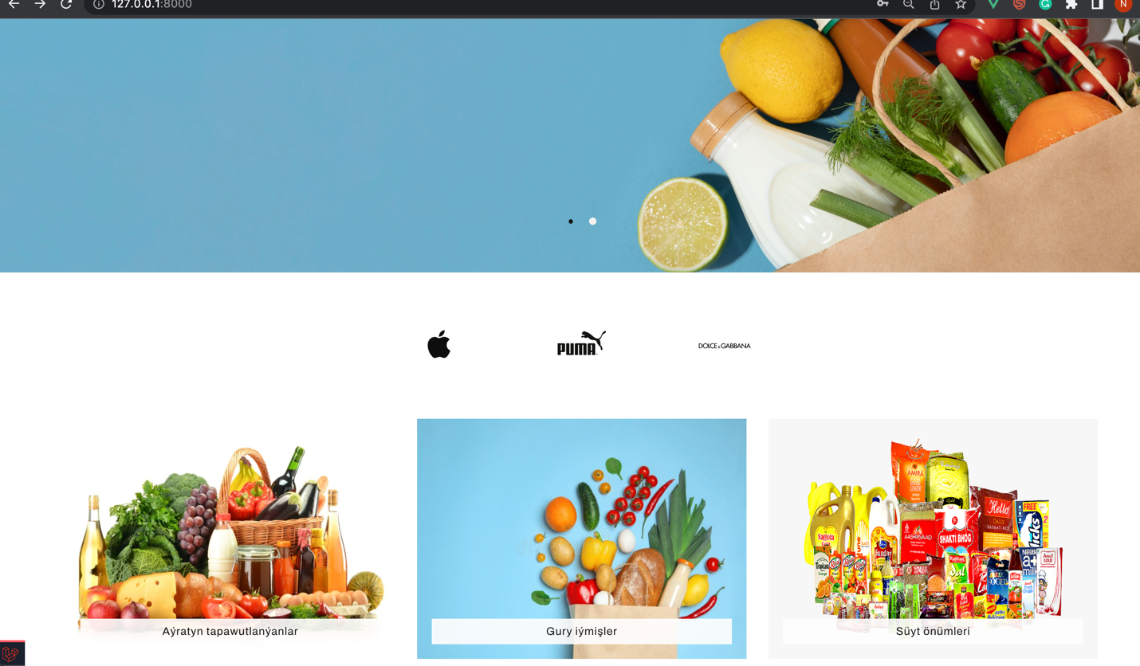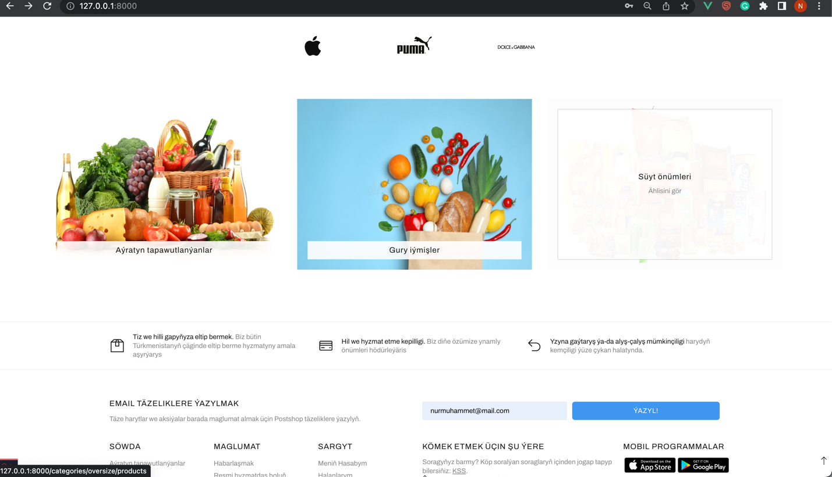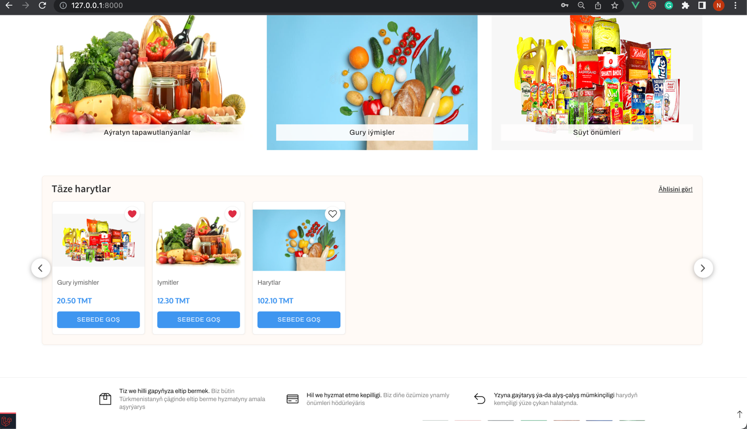

1. **Kategoriýalar**

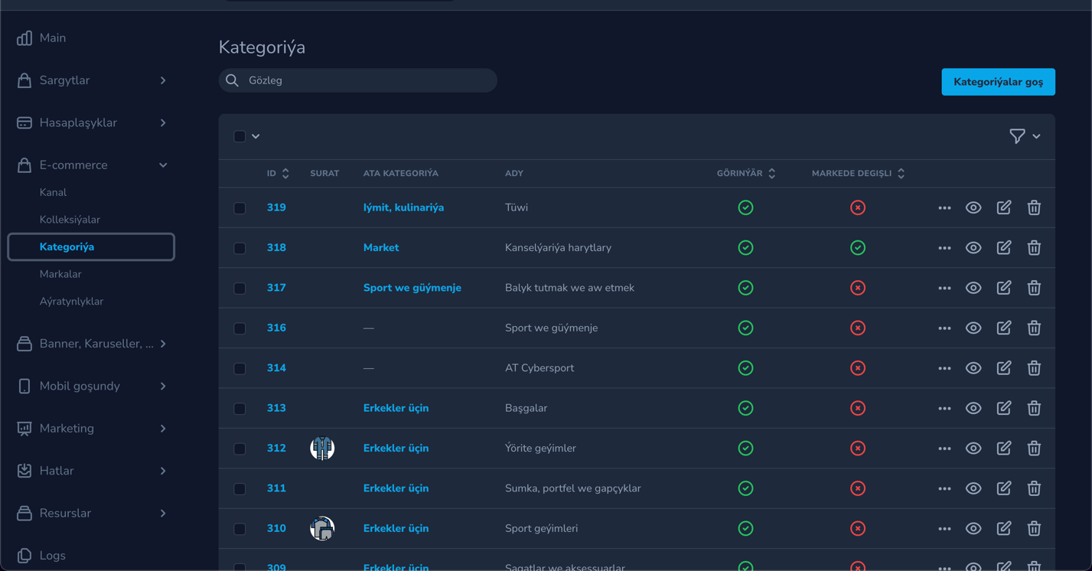

Kategoriýalar bölüminde ähli kategoriýalary görüp, olary goşup, aýyryp,

biri-birine birikdirip bileris.

1. **Harytlar**

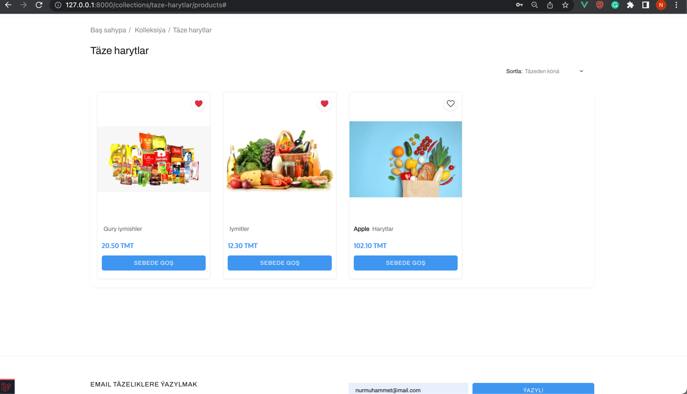

Harytlar bölüminde ähli harytlary üýtgedip, goşup bileris. Olary kategoriýa bilen birikdirip, harydyň aýratynlaklaryny ýazyp, suratlaryny ýükläp bileris.

Bu sahypda hem harytlar barada doly maglumat alyp bileris, sebede goşup bileres.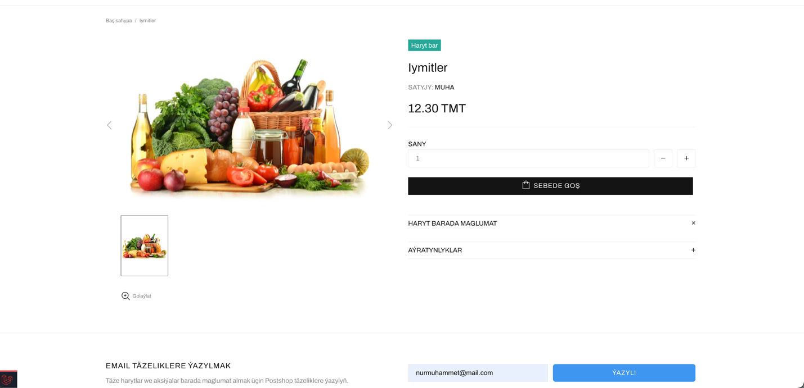

1. **Kolleksiýalar**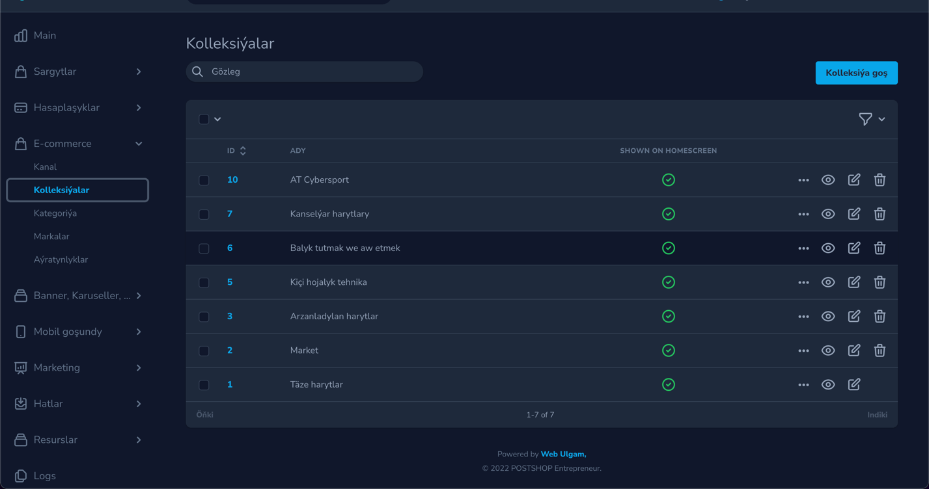

Kolleksiýalar bölüminde harytlara degişli ähli kolleksiýalary görüp bileris, olary harytlar bilen birikdirip bileris.

1. **Sargytlar**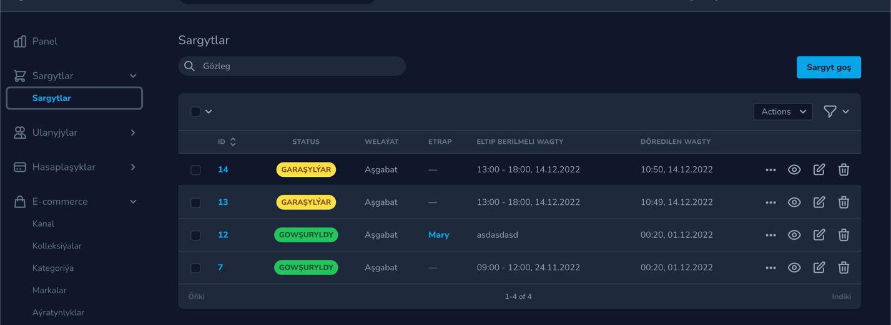

Sargytlar bölüminde müşderileriň sargytlaryny görüp bileris. Sargytlaryň statuslary üýtgedip, işledip bileris.

1. **Aýratynlyklar**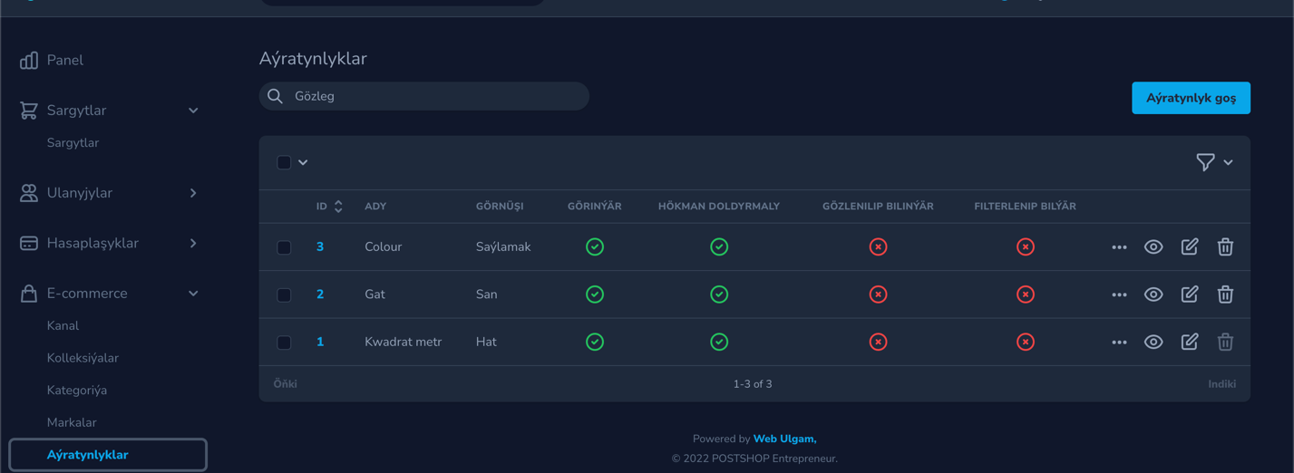

Aýratynlyklar, bular harydyň renki, harydyň uzynlygy, bir zady suratlandyrýan aýratynlyklar - potensial müşderä näme satyn almalydygyny çözmäge kömek edip biljek faktorlardyr. Bulara tehniki aýratynlyklar, reňk we ululyk ýaly dizaýn aýratynlyklary, önümçilikde ulanylýan materiallar we bahalar girýär, ýöne olar bilen çäklenmeýär.

1. **Adaty maglumat sahypalar**

Adaty maglumat sahypalar, esasan diňe maglumat bermek üçin hyzmat etýär.

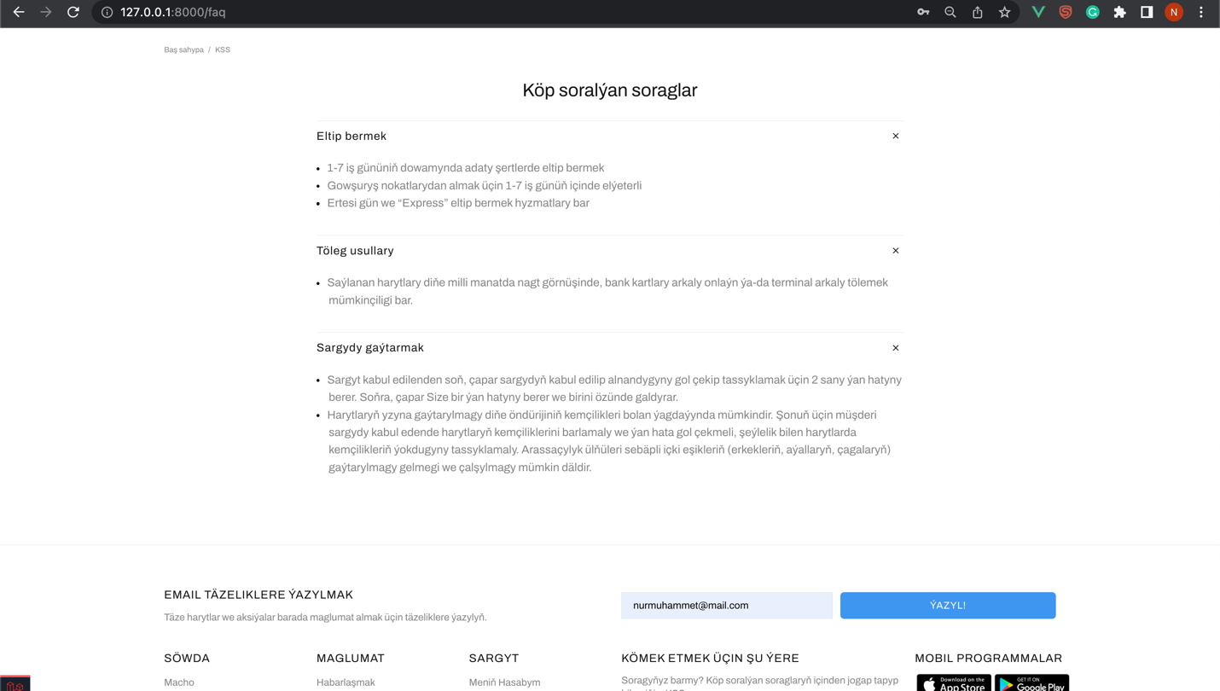

1. **Halanlarym**

Bu bölümde, özümiziň halap bellige almak isleýän harytlarymy görüp bileris.

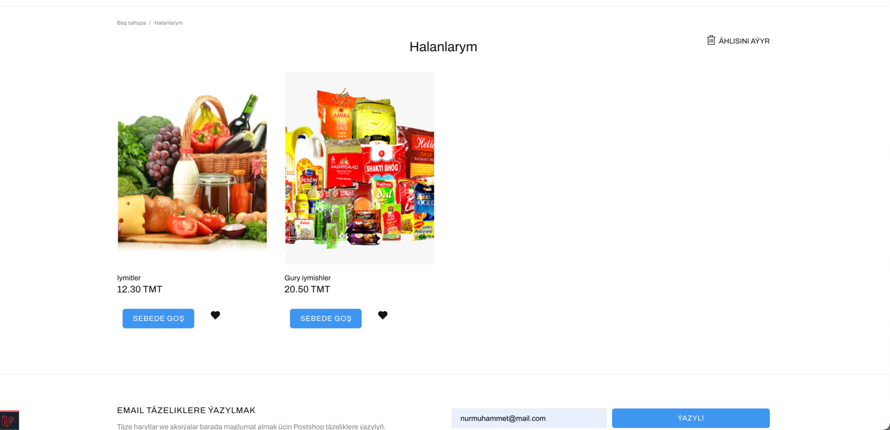

1. **Profil**

Profil bölüminde ulanyjynyň şahsy maglum­­atlaryny görüp üýtgedip bilýän bölegidir.